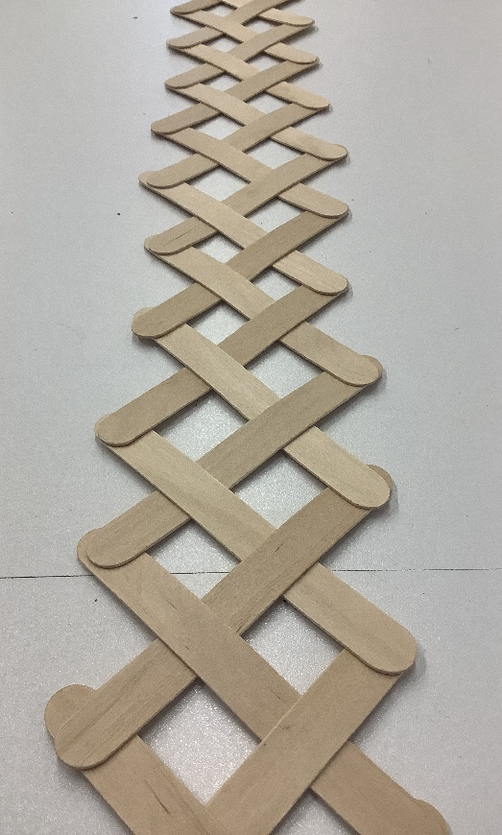
Physik-Projekt: Stick Bomb eXtrem

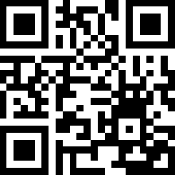
Video zum Einstieg: Sendung Galileo von ProSieben
- youtu.be/CRifTjm27Sg
Ziel im Unterricht in Partnerarbeit:
- Show-Experiment: Große Stick Bomb bauen.
- Fachlich: Physikalische Eigenschaften erforschen.
- Lernprodukt: Erklärvideo zum Projekts erstellen.
Erwartungshorizont an das Video:
- Spektakuläres Show-Video der Explosion als Einstieg.
- Die Erstellung einer Stick-Bomb kurz erklären.
- Physik 1: Geschwindigkeit der Stick Bomb
I) Frage: Zusammenhang Abstand a und Geschwindigkeit v?
II) Abstand a der Stick-Bomb dreifach variieren.
III) Geschwindigkeit v der Stick Bomb bestimmen (Videoanalyse).
IV) Zusammenhang von Abstand a und Geschwindigkeit v als Graph und Formel darstellen.
- Physik 2: Energie der Stick Bomb
I) Erklärung der Energieumwandlung: Spannenergie, Lageenergie, Bewegungsenergie.
II) Bestimmung der Lageenergie über E= m g h eines einzelnen Spatels.
III) Bestimmung der Spannenergie über E = 0,5 D s² eines einzelnen Spatels.
IV) Vergleich der beiden Werte und Begründung für eine evtl. Abweichung.
V) Berechnung der Gesamtenergie aller Sticks einer gespannten Stick Bomb.
Innerhalb des Projektes werden die folgenden fachlichen Themenblöcke behandelt:
- Kapitel 1.1: Die Geschwindigkeit v
- Kapitel 1.2: Die Beschleunigung a
- Kapitel 1.3: Die Härte einer Feder D
- Kapitel 1.4: Grundlagen zum Thema Energie
- Kapitel 1.5: Drei mechanische Energiespeicher
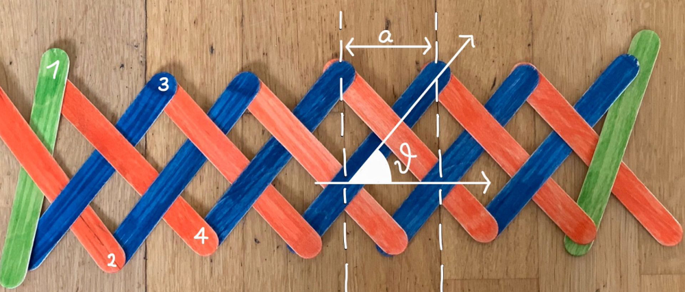

Notengebung Projektarbeit
Partnerarbeit von: ____________________ und _____________________
Was wird bewertet | Fak  tor | Partner-  arbeit ^{*)} | Selbst-Bewertung | Peer-  Feedback | Lehrerbe- wertung ⁺⁾
Professionalität Video:  Aufbau, Show-Experiment, passende Länge des Videos, roter Faden, Musik mit Quelle | 1
Physik I:  Variation Parameter a, Bestimmung v mit Videoanalyse, Darstellung als Graph & Formel | 2
Physik II:  Energieformen, Spatelhärte D, Spannenergie, Lageenergie, Vergleich, Gesamtenergie | 1
Gesamtnote | 4

*) Begründung für eine nicht gleich verteilte Aufgabenverteilung im Team auf der Rückseite.
+) Begründung durch Audio-Feedback über die Schul-Cloud.

Zeitplanung und Projektmanagement
Tag | Datum | Zu erledigen | Erledigt
Dienstag | 15.11.22
Dienstag | 22.11.22
Freitag | 25.11.22
Dienstag | 29.11.22
Dienstag | 06.12.22
Freitag | 16.12.22 | Abgabe Lernprodukt bis 8 Uhr in der Cloud

